RS232

1. Présentation
Les « liaisons séries » sont des moyens de transport d’informations (communication) entre divers systèmes numériques. On les oppose aux liaisons parallèles par le fait que les différents bits d’une donnée ne sont pas envoyés en même temps mais les uns après les autres, ce qui limite le nombre de fils de transmission.
Elles peuvent être asynchrones si aucune horloge n'est transmise ou synchrones lorsqu'une horloge de synchronisation entre l'émetteur et le récepteur est transmise.
Tous les µcontrôleurs modernes disposent d'un module USART (Universal Synchronous and Asynchronous Receiver and Transmitter) qui permet de gérer une liaison série.
Il existe 3 types de liaison:
- Simplex: les données circulent dans un sens unique de l'émetteur vers le récepteur (par exemple télévision).
- Half Duplex: les données circulent dans les 2 sens mais l'émission et la réception ne peuvent pas se faire simultanément (cas des talkies walkies).
- Full Duplex: les données circulent dans les 2 sens simultanément (cas d'une ligne téléphonique).
La vitesse de transmission est exprimée en bit/s ("bauds") et traduit le nombre de bit émis pendant une seconde.
A l’aide d’un tableur, compléter le tableau ci-contre. |  | Débit (en bauds) | Durée d'un bit
A l’aide d’un tableur, compléter le tableau ci-contre. |  | 75 | 13,3ms
A l’aide d’un tableur, compléter le tableau ci-contre. |  | 150 | 6,7ms
A l’aide d’un tableur, compléter le tableau ci-contre. |  | 300 | 3,3ms
A l’aide d’un tableur, compléter le tableau ci-contre. |  | 600 | 1,7ms
A l’aide d’un tableur, compléter le tableau ci-contre. |  | 1200 | 0,8ms
A l’aide d’un tableur, compléter le tableau ci-contre. |  | 2400 | 0,4ms
A l’aide d’un tableur, compléter le tableau ci-contre. |  | 4800 | 0,2ms
A l’aide d’un tableur, compléter le tableau ci-contre. |  | 9600 | 0,1ms
A l’aide d’un tableur, compléter le tableau ci-contre. |  | 19200 | 52,1μs

2. Les liaisons asynchrones

2.1. La liaison série asynchrone
Au repos la ligne est à "1". La transmission commence par un bit de Start à "0"; le LSB est émis en 1er et la trame se termine par un bit de Stop à "1".
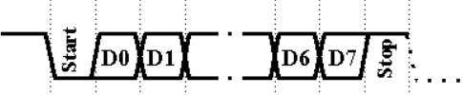
Il est possible de rajouter un bit de parité (ou d'imparité) servant à détecter des erreurs de transmissions. Ce bit est automatiquement mis à "0" ou à "1" à l'émission de sorte que le nombre total de bits à "1" transmis soit pair (ou impair).
Exemple d'une transmission série asynchrone de 3 octets :
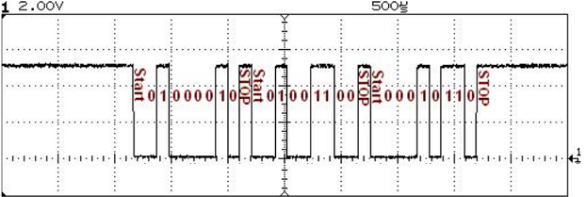
- Déterminer la valeur hexadécimale des 3 octets.
%0100 0010 = 0x42
%0011 0010 = 0x32
%0110 1000 = 0x68
- En déduire les caractères ASCII associés.
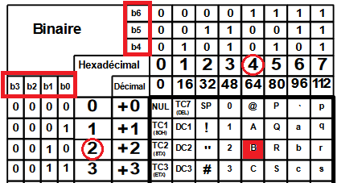 | B  2  h

- Calculer la durée de transmission de la trame.
T = 6,2 div = 6,2x 500μs = 3100μs = 3,1ms
- En déduire la vitesse de transmission.
≈ 9600 bauds

2.2. La liaison RS232
C'est une variante de la liaison série asynchrone correspondant à une norme électrique (niveaux de tension) et matériel (type de connecteurs et brochage). La liaison se fait sur 3 fils: Rx (réception) Tx (transmission) et la masse. Le fil Rx (Tx) de l'émetteur doit être relié au fil Tx (Rx) du récepteur (liaison croisée).
La spécificité de RS232 tient dans l’adaptation en tension du signal afin d’être transmis sur une distance supérieure (15m).
Un niveau logique "0" est représenté par une tension de +3V à +25V et un niveau logique "1" par une tension de -3V à -25V. Ordinairement, des tensions de +12V et -12V sont utilisées.
Cette liaison était utilisée dans les PC (ports appelés COM) avant d'être supplantée par les ports USB.
Exemple de transmission : 1 start, 7 data, parity, 1 stop, 9600 bauds

- Indiquer les bits de start et de stop.
- Indiquer le bit de poids faible (lsb) et le bit de poids fort (msb)
- déterminer le caractère envoyé
%011 0101 = 0x35 = ‘5’ ASCII
- déterminer la parité
4 bits à ‘1’ : parité paire
- calculer la durée de transmission de la trame



